Réhabilitation du pont de Dupont
Du mercredi 26 juillet 2023 au samedi 30 septembre 2023
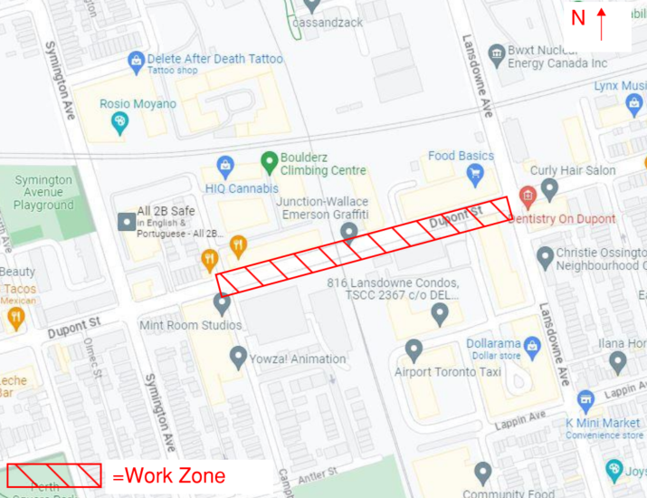

Aperçu du projet
Le projet de voie de guidage du saut-de-mouton de Davenport appuie le programme d’expansion de GO de Metrolinx, permettant un service bidirectionnel et fréquent toute la journée sur la ligne GO de Barrie.
Le service GO se développe pour mieux vous servir : Il vous offre un service plus fréquent, plus de gares, une technologie plus propre et plus de correspondances. L’expansion de GO transformera le réseau ferroviaire GO d’un service de banlieue en un système rapide à longueur de journée.

Ce que vous devez savoir
Pour terminer les travaux de réhabilitation du pont de Dupont, une fermeture partielle de la rue Dupont est nécessaire. Des fermetures partielles de voies et de trottoirs seront nécessaires à compter du mercredi 26 juillet 2023. Pendant les fermetures partielles, la circulation sera déplacée, mais restera ouverte dans les deux directions, et un trottoir restera toujours ouvert aux piétons.

À QUOI S’ATTENDRE | RENSEIGNEMENTS POUR LES PIÉTONS
- Bruit – Alarmes de secours, tous les véhicules doivent être munis d’alarmes de secours à large bande. Bruit provenant d’équipement opérationnel, aucune marche au ralenti de véhicules ou de l’équipement, bruit de l’équipement et circulation accrue des camions.  - Effets du bruit – Tous les véhicules et l’équipement sur le site seront munis d’alarmes de secours.  Incidence de l’éclairage artificiel – Toutes les lumières seront pointées dans la direction du corridor et tournées vers le sol afin de ne pas briller dans les fenêtres commerciales ou résidentielles.  HEURES DE TRAVAIL  - 0700-1900  ÉQUIPEMENT  - Camionnettes, monte-charges, excavatrices, camions en béton, pompe à béton, camions à benne et camions porteurs à faux-cadres basculants. | - Les piétons peuvent s’attendre à ce qu’un trottoir reste ouvert pendant la fermeture partielle.  Les piétons peuvent s’attendre à suivre des panneaux de détour situés aux passages pour piétons les plus proches.  DÉTAILS SUR LA CIRCULATION  - Les véhicules doivent s’attendre à circuler sur des voies étroites. La rue Dupont restera à une voie pour les véhicules circulant vers l’est et vers l’ouest.  - Les pistes cyclables seront fermées; par conséquent, tous les usagers de la route sont tenus de respecter les règles en vigueur.  AUTRES RENSEIGNEMENTS  - Ces dates sont provisoires et peuvent être modifiées en raison de conditions météorologiques ou de circonstances imprévues.  - Les travaux seront effectués le plus rapidement et le plus efficacement possible afin de réduire au minimum les perturbations, mais les résidents et les entreprises de la région peuvent s’attendre à entendre le bruit causé par les camions, l’équipement et les machines et les équipes.

